Ministério do Meio Ambiente
Conselho de Gestão do Patrimônio Genético

SisGen
Protótipos das Telas
Alertas

Versão 1.0
Abril/2020

SisGen

Protótipos das telas –Alertas – Usuário

Menu Lateral – Alertas – Novo Cadastro
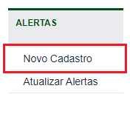

Alertas e Pendências – Novo Cadastro
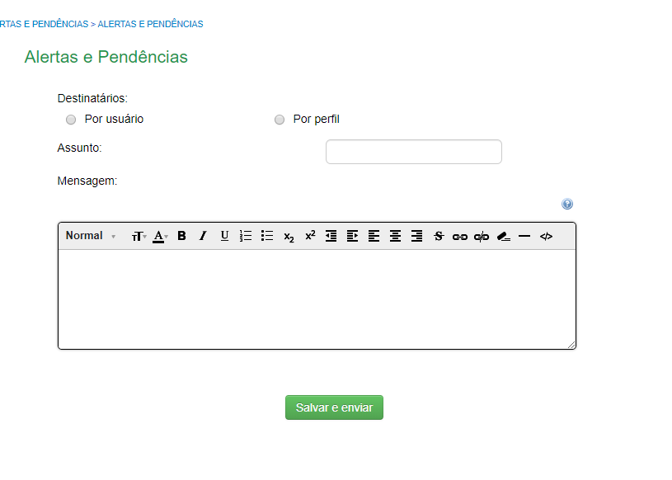

Alertas e Pendências – Novo Cadastro - Destinatários
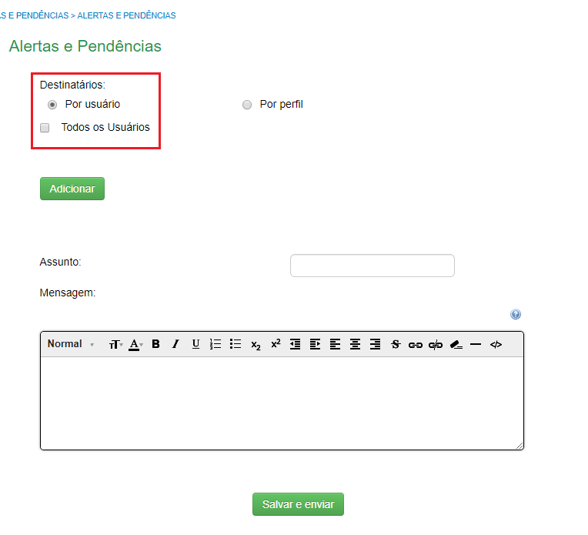

Alertas e Pendências – Novo Cadastro - Adicionar
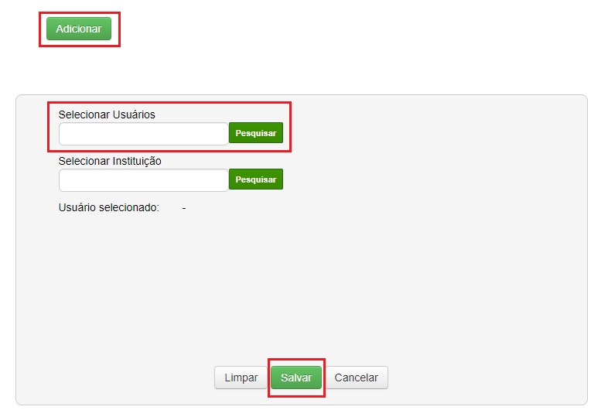
Alertas e Pendências – Novo Cadastro – Buscar Usuário
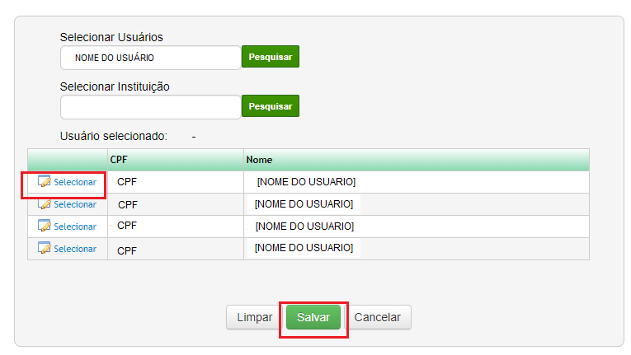

Alertas e Pendências – Novo Cadastro – Usuário encontrado e selecionado
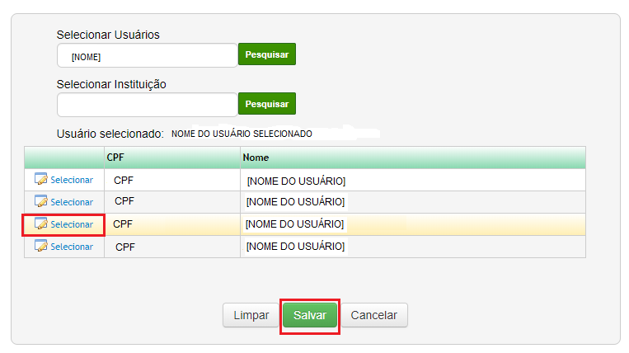

Alertas e Pendências – Novo Cadastro – Assunto e Mensagem

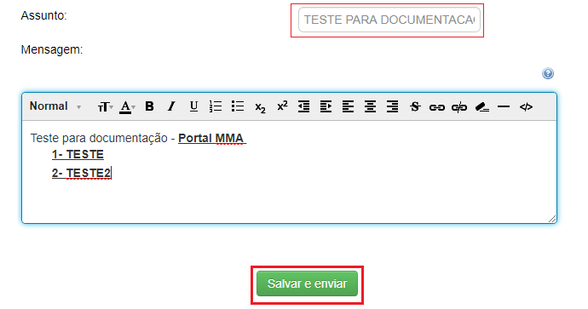

Alertas e Pendências – Registros Listados

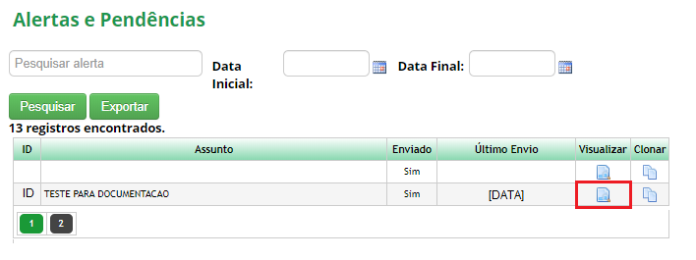

Alertas e Pendências – Atualizar Alertas - Clonar

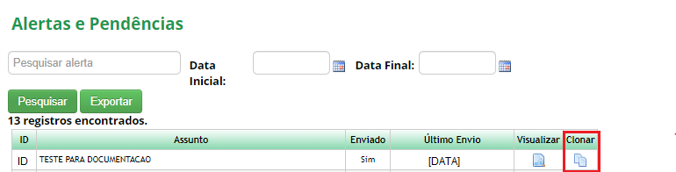

Alertas e Pendências – Tela inicial – Alerta para usuário

Alertas e Pendências – Tela inicial – Mensagem

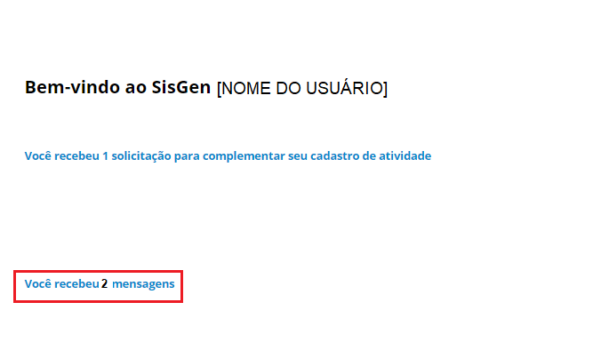
Alertas e Pendências – Visualizar mensagem

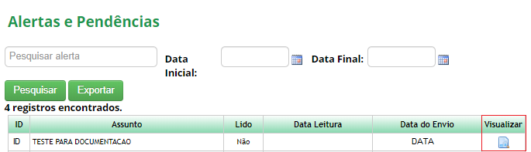

Alertas e Pendências – Visualizar mensagem

